|  |
| --- |
| **Informations** |

Bonjour à toutes et tous,  
  
au vu de la conjoncture actuelle liée au COVID-19 et dans le souci d'assurer la continuité de vos apprentissages les enseignants se mobilisent.  
   
Nous vivons actuellement une situation dramatique. Malheureusement, cette crise sanitaire et les décisions gouvernementales qui en découlent, nous interdisent de poursuivre nos cours.

Cependant, il reste important que nous restions en contact et que nous tentions, tant bien que mal, et en tenant de la complexité de notre situation, de maintenir un rythme de travail régulier. Je vous propose, par le biais de cette plateforme, une **formation à distance sous la forme de capsule vidéo** dont le lien se trouve à la fin de cette page.

Bien évidemment, je suis conscient que ces temps sont très difficiles, je n'ai donc pas pour intention de vous surcharger de travail. L'enseignement en capsule vidéo vous permettra d'apprendre à votre rythme et à votre façon chez vous.

Vous devez **renvoyez votre travail complété à la date indiquée en bas de page** soit sur la plateforme via le lien suivant : [remise des travaux](https://pitteurs-enseignement.weebly.com/remise-des-travaux.html), soit à l’adresse suivante : [depot.travail@gmail.com](mailto:depot.travail@gmail.com)

Vous pouvez travailler directement sur le fichier .docx et me renvoyer celui-ci en indiquant dans le nom du fichier : NOM_Prénom_Classe_Geometrie2  
  
  
En vous souhaitant bon travail,  
prenez soin de vous et de vos proches !

Bien à vous,  
  
​DIKMEN Adem

Stagiaire de madame M.Can

**Date de remise de la première partie : Vendredi 4/12/20**

Vidéo 2 : <https://mega.nz/file/HypGmJAY#PFm1IzZ8ajG-5ci-bJkWp6gll39sYw0edDupz9F494I>

|  |
| --- |
| 1. **Positions relatives de deux droites** |

1. Activité

L'**origami** (折り紙, de *oru*, plier, et de *kami*, papier) est le nom japonais de l'art du pliage du papier.

Réalise sur une feuille de brouillon l’origami suivant. Une fois l’origami terminé, **déplie** la feuille et repasse les plis dans les couleurs suivantes (⬄ pas de raison de voir des OVNIs dans la classe…) :

* le 1er pli (pli médian) en bleu ;
* les deux plis obliques suivant en rouge ;
* les rabats des deux ailerons en vert.

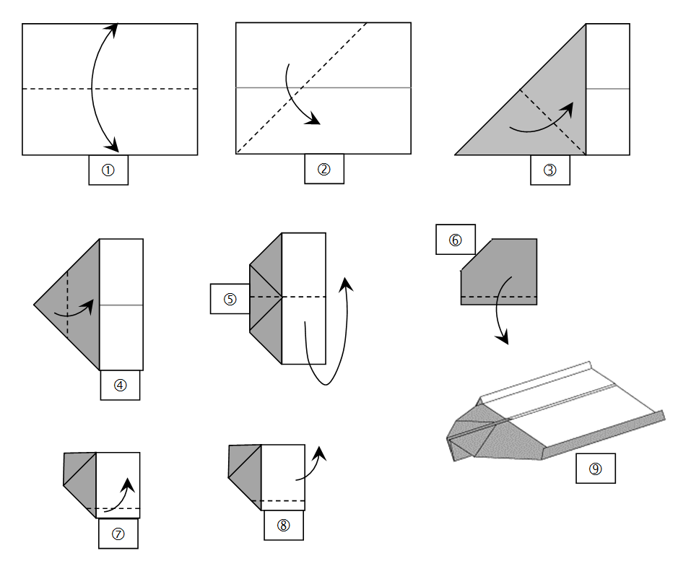Méthode de construction de l’origami

➀ Plier la feuille en deux selon la largeur puis la rouvrir.

➁ Plier la feuille en ramenant la largeur sur la longueur.

➂ Ramener la pointe du triangle le long du dernier pli effectué de sorte que les côtés se superposent.

➃ Ramener la pointe sur le 1er pli (sans le dépasser).

➄ Plier la feuille selon le 1er pli.

➅ Ouvrir les ailes de l’avion en laissant environ 1cm depuis la base.

➆ Créer les ailerons (environ 1cm).

➇ Déployer les ailes de l’avion.

➈ L’avion est terminé ! Prêt à décoller. (**Malheureusement, pour cause d’intempérie, il ne pourra pas prendre son envol !**).

➉ Déplier tout la feuille.

Remarque(s) sur les lignes de couleur que tu as tracées :

Quelle est la position relative :

* des deux lignes vertes ? ………………………………………………………….
* d’une ligne rouge et de la ligne bleue ? ………………………………………….
* des deux lignes rouges ? …………………………………………………………

1. **Définitions**

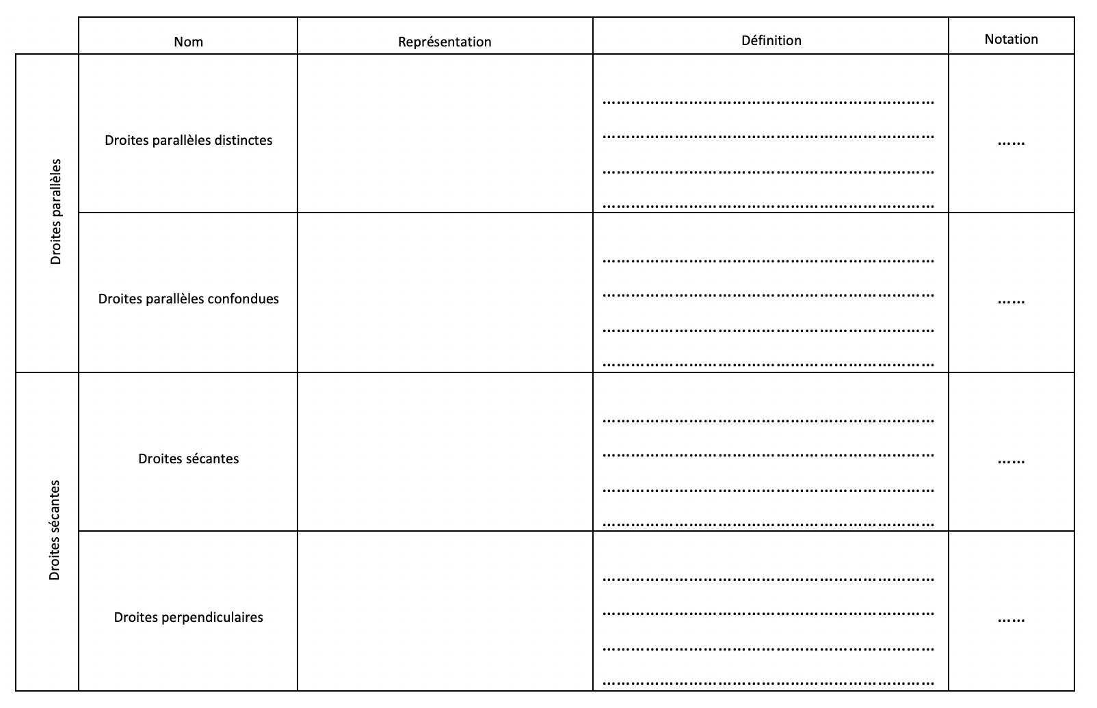

1. Parallélisme et perpendicularité

Tracé d’une droite passant par le point P

|  |  |
| --- | --- |
| Droites perpendiculaires | Droites parallèles |
| P  • | P  • |
| Placer l’équerre de manière à ce que son grand côté comprenne le point P et que sa hauteur coïncide avec la droite d. | Placer l’équerre de manière à ce que son grand côté comprenne le point P et que ses traces parallèles aient la direction de g. |

Vidéos : [Droites perpendiculaires](https://www.youtube.com/watch?v=piaueyPZ2Ec) et [droites parallèles](https://www.youtube.com/watch?v=MzH77AURwek)

Exemple :

|  |  |
| --- | --- |
| Trace une droite a perpendiculaire à une droite b. | Trace une droite a parallèle à une droite b. |

|  |
| --- |
| 1. Exercices |



**Exercice 1** : Vrai ou faux ? Justifie ta réponse.

|  |  |  |  |
| --- | --- | --- | --- |
|  | La droite d est parallèle à la droite m. | Vrai – Faux | Justification : |
|  | Les droites d et m sont perpendiculaires. | Vrai - Faux | Justification : |
|  | Les droites x et y sont perpendiculaires. | Vrai – Faux | Justification : |

**Exercice 2 :** Après avoir observé les droites ci-dessous, complète le tableau suivant :

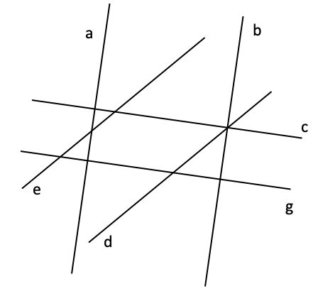

|  |  |  |
| --- | --- | --- |
| Droites | Position | Notation |
| a et c | perpendiculaire | a ⊥ c |
| g et d |  |  |
| b et a |  |  |
| e et g |  |  |
| c et d |  |  |
| a et c |  |  |
| b et g |  |  |
| g et c |  |  |
| b et d |  |  |
| c et e |  |  |

**Exercice 3 :** Dans le dessin ci-dessous, cite :



1. Les droites parallèles à HJ : ……………………………………………
2. Les droites perpendiculaires à BC : ……………………………………………
3. Les droites perpendiculaires à BG et AI : ……………………………………………

**Exercice 4** : Trace une droite a // d.



**Exercice 5** : Trace une droite a  d.

**Exercice 6** : Trace une droite a // d telle que P appartienne à cette droite a. (⬄ P a)



**Exercice 7** : Construis la droite a vérifiant les conditions suivantes :

a telle que ad et Pa



**Exercice 8** : Trace une droite b telle que b d et P b

a

P .

d

**Exercice 9** : Construis la droite a parallèle à la droite d passant par le point P.

Construis la droite b parallèle à la droite d passant par le point Q.

P .

d

Q .

**Exercice 10** : Construis la droite a perpendiculaire à la droite d, passant par le point P.  
Construis la droite b perpendiculaire à la droite d, passant par le point Q.

P .

d

Q .

**Exercice 11 :** Dans chaque cas, trace les droites parallèles au segment [AB] l’une passant par le point C et l’autre par le point D.

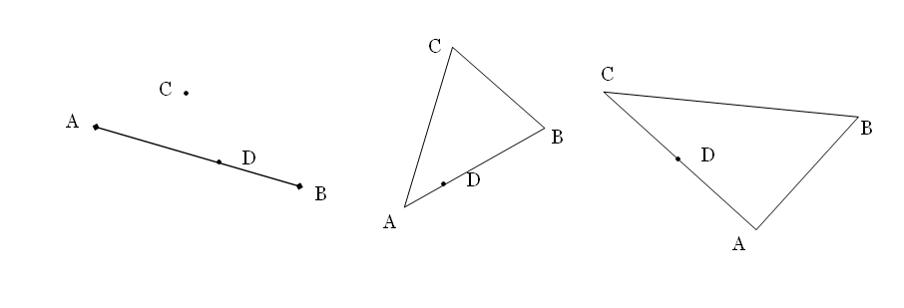

**Exercice 12 :** Dans chaque cas, trace les droites perpendiculaires à la droite AB, l’une passant par le point C et l’autre par le point D.

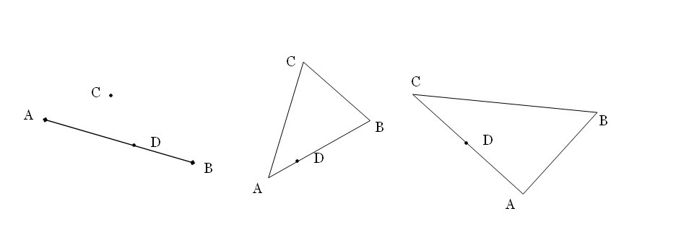

• D

C

A

B